Знакомство с русскими народными музыкальными инструментами
Консультация для педагогов и родителей
Консультацию подготовила и провела
музыкальный руководитель
Рыжова Лариса Александровна
12 декабря 2014 год

Великий русский педагог В.А.Сухомлинский отмечал: «Без музыкального воспитания невозможно полноценное воспитание ребёнка». Это высказывание служит кредо в работе не только с педагогическим коллективом, но и в работе с родителями.
С помощью консультаций мы решаем следующие задачи:
- знакомимся с музыкальными инструментами, их внешним видом, устройством, тембром звучания, историей возникновения;
- воспитываем любовь и интерес к музыке и музицированию;
- закрепляем знания о струнных, духовых и ударных инструментах.
Народные инструменты мастерили из простых природных материалов – глины, дерева, тростника, камыша, рогов животных, костей птиц и животных, стручков акации и бобов.
Инструменты можно поделить на:
- самозвучащие. Это деревянные ложки, трещотки, бубенцы, колокольчики;
- мембранные – барабаны, бубны, литавры;
- духовые. Это свистульки, свирели, жалейки, волынки, рог, пастуший рожок, кувиклы;
- струнные смычковые – гудок, скрипка;
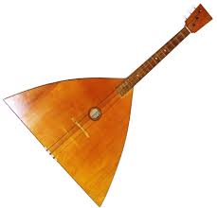
- струнные гусликовые – гусли, балалайка, русская домра.

Балалайка – 3х струнный щипковый инструмент (в старину могла иметь 2 или 4 струны), широко распространена в России. При исполнении используют различные виды щипков и ударов пальцами по струнам. Звук у балалайки полётный, звонкий.
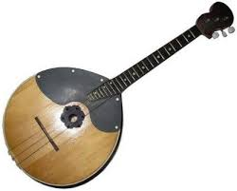
Домра – старинный струнный щипковый инструмент. Её предком был инструмент тамбур в Древней Ассирии. Домра была широко распространена в быту у русских. Под звуки домры пели песни, плясали скоморохи.
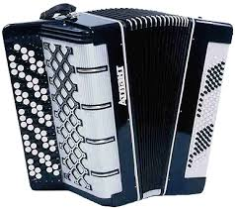
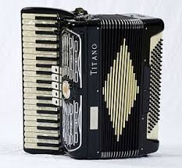
Баян – один из наиболее совершенных их существующих в настоящее время хроматических гармоник, он был впервые сконструирован в начале настоящего столетия П.Е.Стерлиновым. Баян отличается большой полнотой и силой звука.

Аккордеон – разновидность гармоники. Отличается от баяна правой клавиатурой: вместо кнопок клавиши, как на фортепиано.

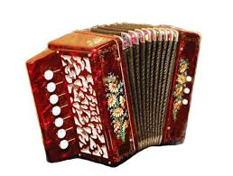
Гармоника. Это название объединяет губные и ручные гармоники. Появление звука происходит в результате колебания металлических пластинок – язычков под воздействием струи воздуха. Гармоника давно уже стала самым распространённым и подлинно массовым музыкальным инструментом не только в России. Она используется как сольный, так и аккомпанирующий инструмент, существуют дуэты, трио, квартеты и оркестры гармонистов. Гармоника входит в состав оркестра русских народных инструментов.
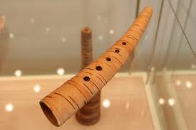
Рожок делают из берёзы, клёна, можжевельника. У рожка 4 или 5 отверстий на лицевой стороне и верхнее – на тыльной. Звук рожка сильный, но мягкий.

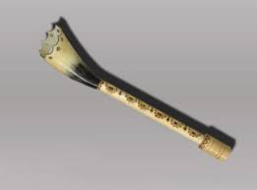
Жалейка – форма трубочки из ивы, бузины. В верхнем конце находится пищик с одинарным язычком из камыша или гусиного пера, а на нижнем находится раструб из коровьего рога или из бересты. В стволе находится от трёх до семи игровых отверстий. Это пастушеский инструмент. На ней играют соло дуэтом, совместно с гуслями или гармоникой.
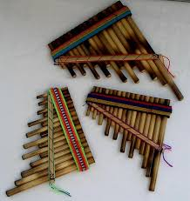
Кувиклы – многоствольная флейта. Инструмент делают из стеблей камышовых или тростниковых растений.
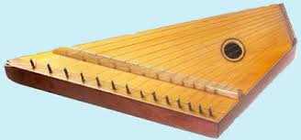

Гусли – щипковый многострунный инструмент. Известен на Руси с 11-го века. Устроены гусли так: на плоском ящике – резонаторе натянуты струны. Резонатор может иметь форму крыла, шлема. В современном исполнении сохранились следующие разновидности гуслей – звончатые, щипковые и клавишные. Звук извлекают путём защипывания струн пальцами обеих рук. Звук гуслей яркий, сильный, долго не затухающий.
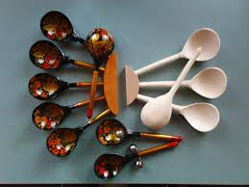
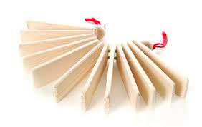
Ложки – это своеобразные кастаньеты в виде комплекта обыкновенных деревянных столовых ложек, рукоятки которых иногда были с бубенцами. Комплект состоит из 3х-5ти ложек, одна из которых большего размера. Ложечники выступают соло, сопровождают пение и пляски, а также входят в состав различных ансамблей.
Трещётка – набор (до 20 штук) деревянных пластинок, нанизанных одним концом на две параллельные верёвки или ремешки. Чтобы пластинки не прикасались друг к другу, между ними сделаны деревянные прокладки. Трещотку берут за концы верёвок в обе руки и производят щёлкающий звук. Исполняли на трещотках преимущественно женщины на свадьбах при пении величавых песен.
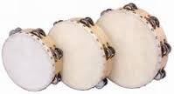
Бубен – ударный музыкальный инструмент, выполненный в виде неширокой круглой деревянной обечайки с натянутой на одной стороне кожаной мембраной. Иногда внутри обечайки подвешиваются бубенцы или колокольчики, а в прорези стенок вставляются бряцающие металлические пластинки.

